# 图形界面编辑工具实验报告

1. 功能描述：

1.能够在windows界面上画图（包括直线、空心矩形、填充矩形、空心圆、填充圆、填充圆角矩形、空心圆角矩形、文字）等。

（1）在画图菜单中选择自己所要画的图形，颜色默认为黑色。

（2）添加文字时：

①在画图菜单中选择文本→添加文本，可以在任意位置多次选择添加文本，默认颜色为黑色，字体为默认字体大小。

②在画图菜单中选择文本→字体及颜色设置，可以选择要添加的文本的颜色、字体、大小、粗细、下划线和删除线、语言等，点击确定后，会提示你所选用的字体和颜色。然后选择文本→添加文本，就可以添加任意字体样式和颜色的文本，原来所添加的文本颜色也会改成修改的字体样式和颜色。

1. 能够更改画图用的线型、线宽、颜色、填充用的颜色、字体。

（1）选择画笔→颜色，弹出颜色对话框，可以选择所画图形的任意颜色颜色及填充所用的颜色，选择颜色确定之后，会提示用户所选用的是什么颜色。

（2）选择画笔→线型，可以选择所画图形的线型，如实线、虚线、点线等。

（3）选择画笔→线宽，可以选择画笔的宽度，当画笔宽度大于1时，会出现提示信息“画笔类型根据查阅课本内容得知，只有在宽度为1的时候，才能显示除实线外的其他画笔线型，当宽度大于1时画出来的都是实线类型的线条”，让你能够对画笔宽度的选择有所考虑。

注：选择画笔之后，选择画图菜单中的子菜单（即选择所要画的图形）才可以画出所需图形哟！

1. 能够保存、打开所做的图形文件。

能够使用串行化技术保存绘制的图形，打开文件能显示绘制的图形。

使用CDocument::Serialiaze函数保存和打开文档。

1. 能够提供友好的编辑界面，如画图、画笔等菜单还有图形绘制工具；

1）工具栏设置：

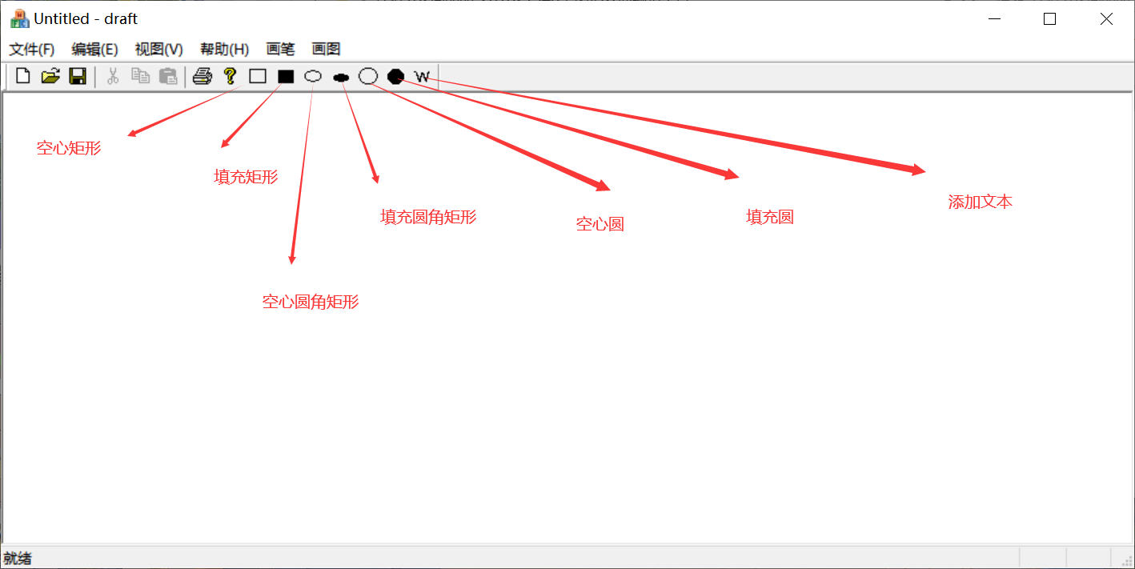

2）菜单栏设置：

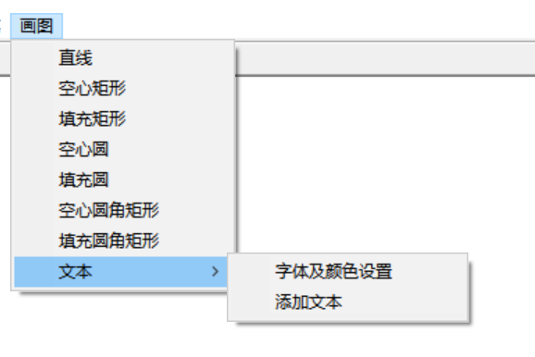

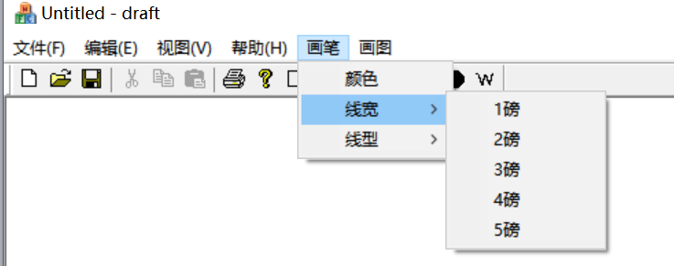

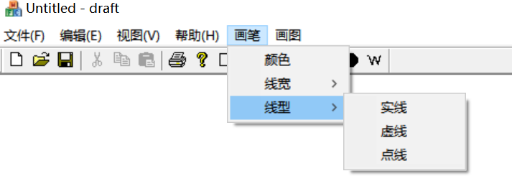

5.点击帮助→关于，能够在“关于”对话框中，显示自己的名字和学号，点击“确定”按钮，可以出现提示对话框，显示“确定！！”，并关闭“关于”对话框。“取消”按钮同理；

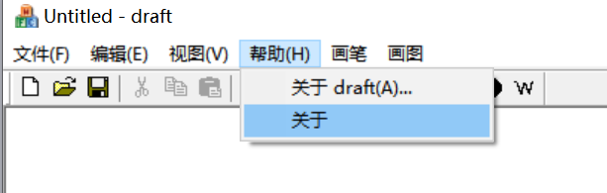

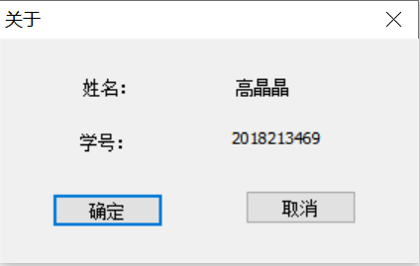 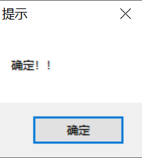

1. 项目总结：

1.优点：

（1）灵活运用系统所给颜色和字体对话框，可以修改任意字体样式和颜色。 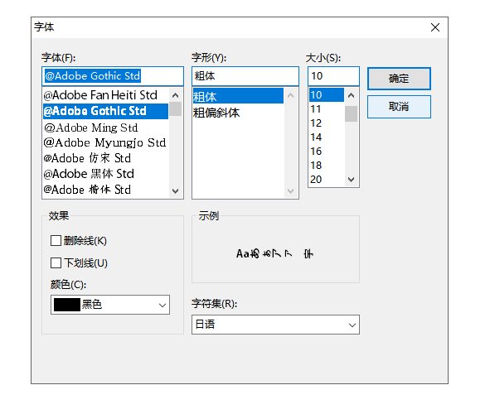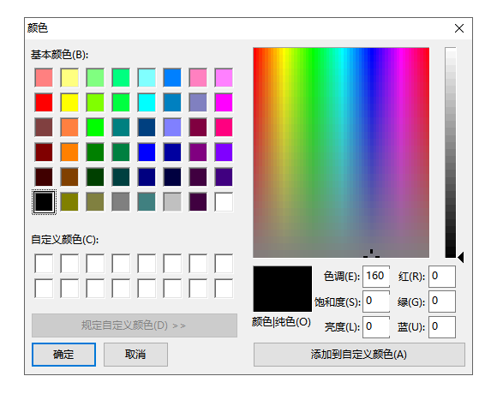

1. 能够在工具栏里选择图形，快捷绘图，鼠标触碰各个图形按钮，状态栏显示用户要绘制的图形名称。如图所示：

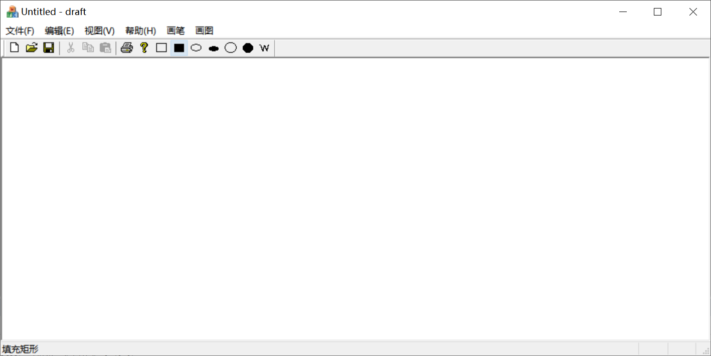

1. 在选择字体格式和颜色及画笔颜色时，用户选择想要的颜色和字体格式 ，点击确定，会提示出用户选择了什么颜色。这样可以防止设置误触时，判断你设置的和你所要设置的字体格式和颜色是否一样。

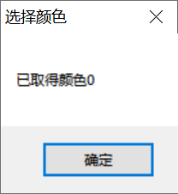 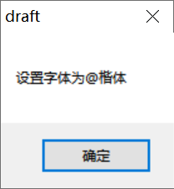

1. 在用户选择字体宽度时，当选择宽度大于1时，会提示用户在此条件下只能显示实线，防止用户在选择其他宽度时无法实现其他线型的情况。

当选择字体宽度为3磅时，提示信息如图所示：

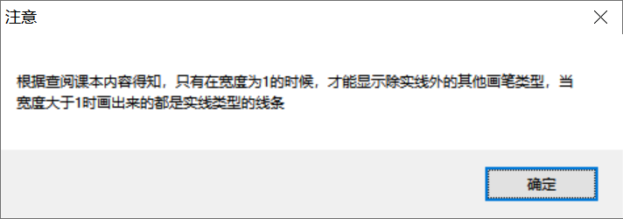

（5）能够使用串行化技术保存绘制的图形，打开文件能显示绘制的图形。

使用CDocument::Serialiaze函数保存和打开文档。

2.缺点：

1. 此程序不能够让用户输入文本内容，只能显示程序所规定的文本内容。但文本可以在任意位置多次添加。
2. 此程序只能够实现所给定图形的绘制，不能实现不规则图形的绘制。
3. 此程序在选择了画笔颜色、线型、线宽和文本的字体及颜色设置后，选择画图菜单里的各个图形才能实现图形的绘制及文本的添加。
4. 此程序不能修改已经画好的图形的颜色。
5. 收获：

（1）通过此次课程的学习，我学会了Visual Studio 2005的使用，并且通过此次课程设计的设计，对MFC应用程序有了更充分的了解，可以对MFC程序进行创建和编辑。

1. 我能够熟练使用通用对话框，并可以使用对话框调用菜单，通过对话框对图形颜色和文本字体进行设置。
2. 我还掌握了菜单、工具栏、状态栏的编辑和使用方法，能够正确理解菜单、工具栏和状态栏资源及其相应的消息映射，能够掌握工具栏加载相关函数的基本用法，理解菜单、工具栏、状态栏类成员函数的功能，掌握创建对象的方法，学会对菜单、工具栏和状态栏进行控制。
3. 我能够熟练掌握在单文档程序中绘制图形的基本方法，包括对CDC对象的定义、绘制函数的使用方法、画笔及画刷的使用方法等。
4. 我理解了文档视图结构，学会了使用文档类保存数据，在视图类显示数据。学会了使用CDC类绘制简单图形并使用CDoument::Serialize函数保存和打开文档。
5. 对项目改进的建议：

此项目不能对任意不规则图形进行绘制，并且不可以对已经绘制好的图形进行编辑和修改。并且对画笔的宽度和线型的选择余地不够大。希望可以在此项目基础上改进，在画图菜单里添加不规则图形的子菜单，然后点击就可以实现任意不规则图形的绘制，并且对画好的图形添加可以对其编辑或修改的函数，使用户在画图后觉得不满意可以进行图形修改。还希望可以对画笔的宽度和线型进行自定义设置，并对绘制图形添加阴影或三维立体效果。